Подключаемся к P2P файло-обменнику на Сеть-телекоме.
Для начала скачаем клиент (ftp://flint.stk-tv.ru/pub/soft/Internet_and_Networks/Downloaders/PeerWeb%20DC++/peerwebdc-0.41.exe)
Далее качаем русификатор (ftp://flint.stk-tv.ru/pub/soft/Internet_and_Networks/Downloaders/PeerWeb%20DC++/PeerWeb_russian.zip)

Сначала устанавливаем Клиент, после того как Клиент установился, запускаем программу.
Далее русифицируем клиент, для этого жмем на панели File далее Settings далее View и выбираем рус. Который мы скачали (см. рис. ниже.)
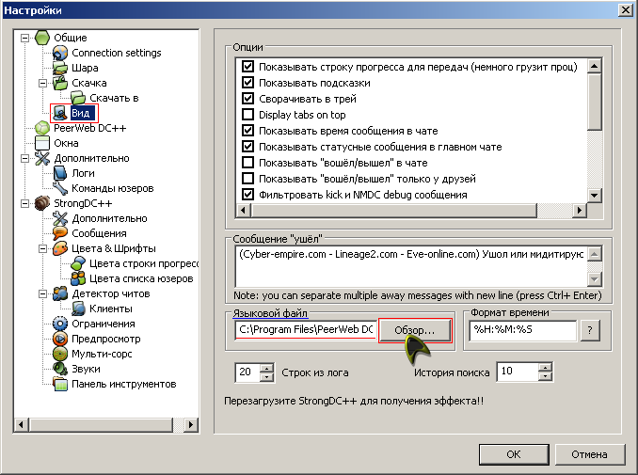

Далее добавляем сервер Сеть-Телекома, для этого жмем на панели инструментов на Золотую звездочку (Любимые Хабы), далее жмем на кнопку новый , вы увидите панель “Свойство любимого Хаба”!
Вводим данные:
- Название – STK
- Адрес – hub.stk-tv.ru:4111
- Описание – По желанию
- Ник – Свой Ник (Имя)
- Пароль Вводить не Надо!

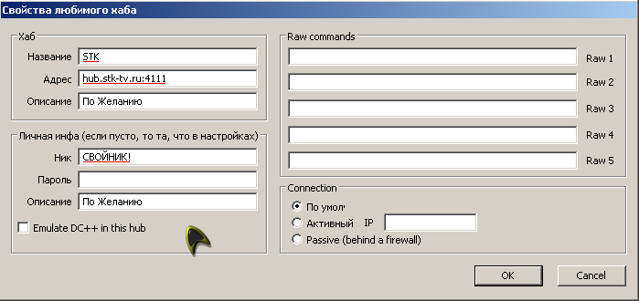

Далее, если хотим чтобы при следующем заходе клиент коннектился к серверу Сеть-Телекома автоматически, ставим галочку
Следующее мы вписываем свою персональную информацию (По Желанию!), для этого жмем на панели Файл – Настройки – Общие (см. рис.)
Тип Соединения желательно ставить
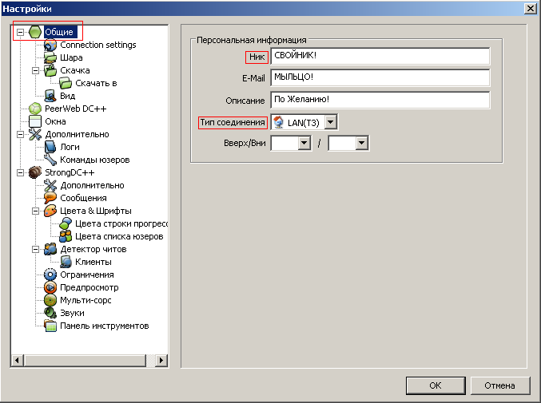

Следующее действие, Расшариваем (Открываем доступ к своим файлам)!
Жмем на панели инструментов или заходим через Файл – Настройки, далее жмем шара , в окне справа появились ваши локальные диски, далее ставите галочки напротив папок, которые хотите Расшарить (Открыть доступ к своим файлам).
Чтобы зайти на сервер Сеть-Телекома нужно Расшарить не менее 5гб чего либо! (в противном случае вас просто не пустит).
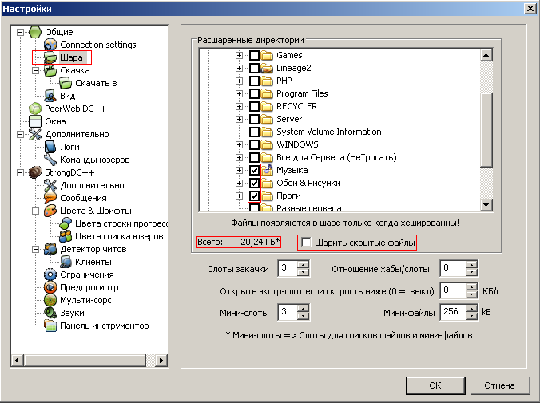

После этого начнется Индексация (Хэширование) файлов (т.е. Клиент будит добавлять их в свой файл лист)
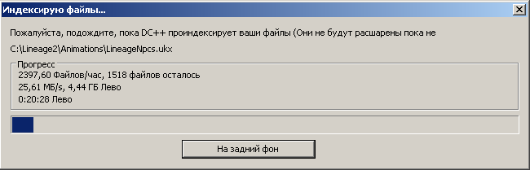

После того как расшарили 5гб чего либо, можем смело зайти на сервер Сеть-Телекома!

Ин-фа любезно предоставлена Soulik’om специально для Сеть-Телекома!
По вопросам обращаться:
ICQcorp 2085
ICQ 223731983 , 103781752
Jabber Soulik , Rush

